Связки позвоночного столба
Связки позвоночного столба, ligg. columnae vertebralis, можно подразделить на длинные и короткие .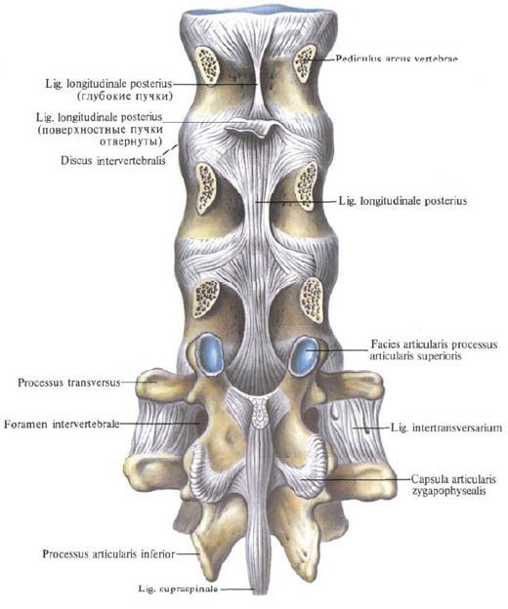
К группе длинных связок позвоночного столба относятся следующие:
1. Передняя продольная связка, lig. longitudinale anterius , проходит вдоль передней поверхности и отчасти вдоль боковых поверхностей тел позвонков на протяжении от переднего бугорка атланта до крестца, где она теряется в надкостнице I и II крестцовых позвонков.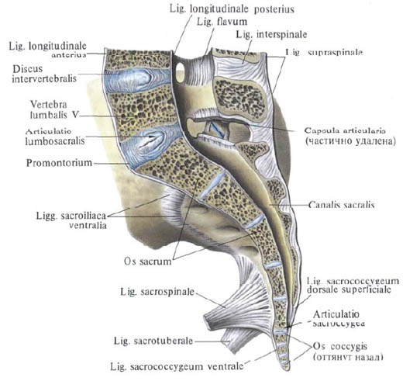
Передняя продольная связка в нижних отделах позвоночного столба значительно шире и крепче. Она рыхло соединяется с телами позвонков и плотно — с межпозвоночными дисками, так как вплетена в покрывающую их надхрящницу (перихондрий), perichondrium; no бокам позвонков она продолжается в их надкостницу. Глубокие слои пучков этой связки несколько короче поверхностных, в силу чего они соединяют между собой прилежащие позвонки, а поверхностные, более длинные пучки залегают на протяжении 4 позвонков. Передняя продольная связка ограничивает чрезмерное разгибание позвоночного столба.
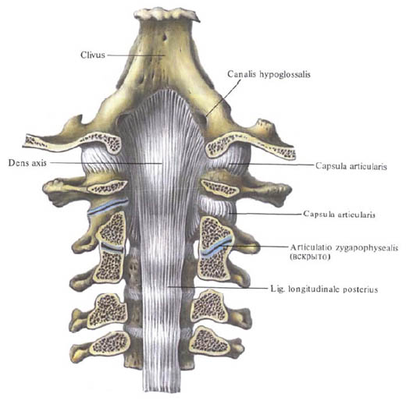
2. Задняя продольная связка, lig, longitudinale posterius, располагается на задней поверхности тел позвонков в позвоночном канале. Она берет свое начало на задней поверхности осевого позвонка, а на уровне двух верхних шейных позвонков продолжается в покровную мембрану, тетbrапа tectoria. Книзу связка достигает начального отдела крестцового канала. Задняя продольная связка в противоположность передней в верхнем отделе позвоночного столба более широкая, чем в нижнем. Она прочно сращена с межпозвоночными дисками, на уровне которых она несколько шире, чем на уровне тел позвонков. С телами позвонков она соединяется рыхло, причем в прослойке соединительной ткани между связкой и телом позвонка залегает венозное сплетение. Поверхностные пучки этой связки, как и передней продольной связки, длиннее глубоких.
Группа коротких связок позвоночного столба представляет собой синдесмоз. К ним относятся следующие связки:
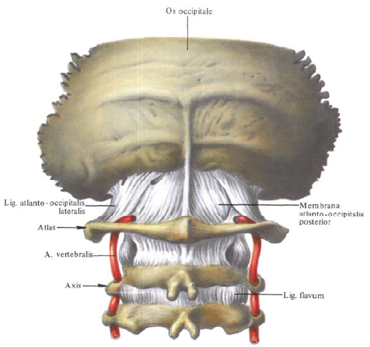
1. Желтые связки, ligg. flava, выполняют промежутки между дугами позвонков от осевого позвонка до крестца. Они направляются от внутренней поверхности и нижнего края дуги вышележащего позвонка к наружной поверхности и верхнему краю дуги нижележащего позвонка и своими передними краями ограничивают сзади межпозвоночные отверстия.
Желтые связки состоят из вертикально идущих эластических пучков, придающих им желтый цвет. Они достигают наибольшего развития в поясничном отделе. Желтые связки очень упруги и эластичны, поэтому при разгибании туловища они укорачиваются и действуют подобно мышцам, обусловливая удержание туловища в состоянии разгибания и уменьшая при этом напряжение мышц. При сгибании связки растягиваются и тем самым также уменьшают напряжение выпрямителя туловища (см. „Мышцы спины»). Желтые связки отсутствуют между дугами атланта и осевого позвонка. Здесь натянута покровная мембрана, которая своим передним краем ограничивает сзади межпозвоночное отверстие, через которое выходит второй шейный нерв.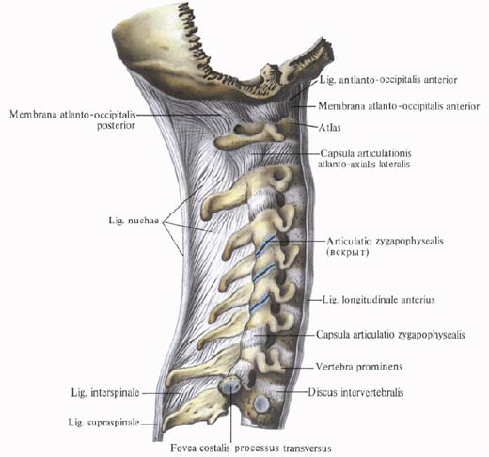
2. Межостистые связки, ligg. interspinalia, — тонкие пластинки, выполняющие промежутки между остистыми отростками двух соседних позвонков. Они достигают наибольшей мощности в поясничном отделе позвоночного столба и наименее развиты между шейными позвонками. Спереди соединены с желтыми связками, а сзади, у верхушки остистого отростка, сливаются с надостистой связкой.
3. Надостистая связка, tig.supraspinale, представляет собой непрерывный тяж, идущий по верхушкам остистых отростков позвонков в поясничном и грудном отделах. Внизу она теряется на остистых отростках крестцовых позвонков, вверху на уровне выступающего позвонка (CVII) переходит в рудиментарную выйную связку.
4. Выйная связка. lig. nuchae, — топкая пластинка, состоящая из эластических и соединительнотканных пучков. Она направляется от остистого отростка выступающего позвонка (CVII) вдоль остистых отростков шейных позвонков вверх и, несколько расширяясь, прикрепляется к наружному затылочному гребню и наружному затылочному выступу; имеет форму треугольника.
5. Межпоперечные связки, Iigg. intertransversaria, представляют собой тонкие пучки, слабо выраженные в шейном и отчасти грудном отделах и более развитые в поясничном отделе. Это парные связки, соединяющие верхушки поперечных отростков соседних позвонков, ограничивают боковые движения позвоночника в противоположную сторону. В шейном отделе они могут быть раздвоены или отсутствуют.

